УДК 004.832

О.В.Скакаліна, кандидат технічних наук, доцент

С.С.Карпов, студент

Полтавський національний технічний університет
імені Юрія Кондратюка

МЕТОД ГРУПОВОГО УРАХУВАННЯ АРГУМЕНТІВ

Вступ

На сьогоднішній день розроблені методи статистичного прогнозування, які дозволяють з високою точністю прогнозувати практично всі можливі часові ряди. Але вони базуються на математичному апараті, якій може бути використаний тільки при достатньому обсязі статистичних даних.

Метод групового урахування аргументів - сімейство індуктивних алгоритмів для математичного моделювання мультипараметричних даних. Метод заснований на рекурсивному селективному відборі моделей, на основі яких будуються більш складні моделі. Точність моделювання на кожному наступному кроці рекурсії збільшується за рахунок ускладнення моделі. Індуктивні алгоритми МГУА дають унікальну можливість автоматично знаходити взаємозалежності у даних, вибрати оптимальну структуру моделі чи мережі, підвищувати точність існуючих алгоритмів.

Завдання статті
Основною метою є проведення дослідження методу групового урахування аргументів в якості дієвого способу вирішення проблем оптимізації задач, його ефективність для розв’язання конкретної задачі прогнозу та вирішення задачі оптимізації, виявлення на практиці переваг та недоліків МГУА.

Основний матеріал та результати
На сьогоднішній день Цей підхід самоорганізації моделей принципово відрізняється від дедуктивних методів, що звичайно використовуються. Він заснований на індуктивних принципах - вирішення задач засновано на переборі по зовнішньому критерію. За допомогою перебору різних розв'язань методи індуктивного моделювання намагаються мінімізувати роль припущень автора у результатах моделювання. Комп’ютер сам знаходить структуру моделі і закони, що діють в об’єкті. Він може бути використаний при створенні штучного інтелекту як радник для вирішення суперечок та прийнятті рішень.
МГУА складається з декількох алгоритмів для вирішення різних задач. В нього входять як параметричні, так і алгоритми кластеризації, комплексування аналогів, ребінаризації та ймовірності алгоритми. Цей підхід самоорганізації заснований на переборі моделей, що поступово ускладнюються та на виборі найкращого розв'язку згідно з мінімумом зовнішнього критерію. В якості базисних моделей використовуються не тільки поліноми, але й також нелінійні, ймовірності функції чи кластеризації.
МГУА виконує функції для реалізації вирішення проблем у задачах:
1. Знаходиться оптимальна складність структури моделі, адекватна до рівня завад у вибірці даних. (Для вирішення реальних проблем з зашумленими чи короткими даними, спрощені прогнозуючі моделі виявляються більш точними.)
2. Кількість шарів і нейронів у схованих шарах, структура і інші оптимальні параметри нейромереж знаходяться автоматично.
3. Гарантується знаходження найбільш точної чи незміщеної моделі - метод не пропускає найкращого рішення під час перебору всіх варіантів (у заданому класі функцій)
4. Будь-які нелінійні функції чи ознаки, що можуть мати вплив на вихідну змінну використовуються як вхідні аргументи
5. Автоматично знаходить інтерпретуємо взаємозв'язки у даних і обираються ефективні вхідні змінні
6. Переборні алгоритми МГУА досить просто запрограмувати
7. Мережі МГУА використовуються для підвищення точності інших алгоритмів моделювання
8. Метод використовує інформацію безпосередньо з вибірки даних і мінімізує вплив апріорних припущень автора про результати моделювання
9. Дає можливість знаходження незміщеної фізичної моделі об'єкта (закону чи кластеризації) - однієї і тої ж для всіх майбутніх вибірок.
Використання МГУА в нейромережевому моделюванні та механізми методу нейронних мереж були реалізовані на програмних продуктах.
GEvom — Безкоштовна програма для використання в академічних цілях (рис. 1). Сумісна тільки з ОС Windows.
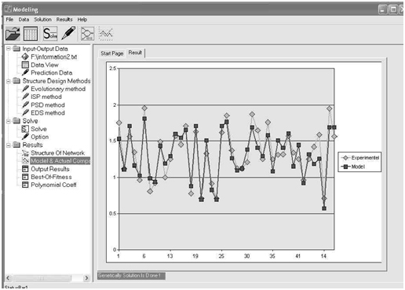
Рис. 1. Вікно програми GEvom
Можливості GEvom:
- Аналіз будь-яких експериментальних даних
- Створення моделей та їх застосування для прогнозування
- Використання 4-х різних методів конструкції нейронних мереж типу МГУА
- Отримання поліноміальних математичних функцій
- Використання генетичних алгоритмів для проектування мережі оптимальної структури
- Застосування SVD-методу (сингулярне розкладання) для усунення будь-яких особливостей даннях.
GMDH Shell — комерційний продукт. Програмний інструмент для інтелектуального аналізу даних і прогнозування на основі МГУА.
За допомогою GMDH Shell можна досліджувати дані, побудувати регресійну модель, застосувати раніше отриману модель для прогнозування (рис. 2).
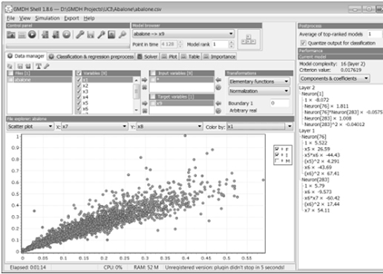
Рис. 2. Вікно програми GMDH Shell
Побудова моделі МГУА здійснюватиметься в два етапи:
- Застосування Методу групового обліку аргументів на отриманих за допомогою програм даних для складання прогнозу вихідного параметра.
- Прогнозування вхідних параметрів за допомогою методу авторегресійного проінтегрувати змінне Середнє (ARIMA - Autoregressive integrated moving average);
Усі модифікації МГУА для авторегресійних та дистрибутивно лагових моделей демонструють високу точність прогнозу.
Найкращу точність мають не чіткі МГУА, та МГУА з нечіткими входами. Крім того, їх перевага над чітким МГУА у тому, що вони не використовують МНК та не чутливі до поганої обумовленості матриці вхідних факторів і автокореляції випадкових величін, що так важливо для для авторегресійних моделей.
Висновок

Дослідження показали, що метод групового урахування аргументів, якій дозволяє отримати коефіцієнті моделі при недостатньому обсязі даних та має більшу точність прогнозу, є найбільш придатним для авторегресійних моделей та дистрибутивно-лагових моделей.

Також запропоновано модифікацію нечітких алгоритмів методів групових урахувань аргументів, що полягає у використанні двоїстого симплекс-методу замість звичайного симплекс-методу, що дозволило скоротити нечіткі МГУА та отримати покращені результати.

Література:
1.Метод Группового Учета Аргументов [Электронный ресурс]. – 2014. – Режим доступа: http://www.gmdh.net/gmdh.htm
2.Ивахненко А. Г. Принятие решений на основе самоорганизации / А. Г. Ивахненко, Ю. П. Зайченко, В. Д. Димитров. – М. : «Сов. радио», 1976. – 280 с.
3.Метод группового учета аргументов/Википедия, свободная энциклопедия [Электронный ресурс]. – 2014. – Режим доступа: http://ru.wikipedia.org/wiki/МГУА
4.Increase your accuracy and automation with GMDH forecasting algorithm.// GDMH SHELL [Electronic resource] Режим доступа: http://www.gmdhshell.com
5.Кравець І. О. Дослідження методів статистичного та інтелектуального аналізу для авторегресійних моделей / І. О. Кравець, Г. О. Афанасьєва // Наукові праці : науково-методичний журнал. – Миколаїв : Вид-во ЧДУ ім. Петра Могили, 2009. – Вип 93

О.В.Скакаліна, кандидат технічних наук, доцент

С.С.Карпов, студент

Полтавський національний технічний університет
імені Юрія Кондратюка,
МЕТОД ГРУПОВОГО УРАХУВАННЯ АРГУМЕНТІВ
Розглянуто побудову методів групового урахування аргументів для статистичного прогнозування, аналізу даних та знаходження знань, моделювання систем, і оптимізації розпізнавання образів.
Ключові слова: мгуа, прогнозування, чіткі і нечіткі алгоритми, моделювання систем, аналіз даних.

Е.В. Скакалина, кандидат технических наук, доцент

С.С. Карпов, студент

Полтавский национальный технический университет

Имени Юрия Кондратюка
МЕТОД ГРУППОВОГО УЧЕТА АРГУМЕНТОВ
Рассмотрено построение методов группового учета аргументов для статистического прогнозирования анализа данных и нахождения знаний, моделирования систем и оптимизации распознавания образов.
Ключевые слова: мгуа, прогнозирования, четкие и нечеткие алгоритмы, моделирования систем, анализ данных.

O.V. Skakalina, candidate of engineering sciences, docent

S.S. Karpov, student

Poltava National Technical Yuri Kondratyuk University
Group Method of Data Handling
Consider the construction of group method of data for statistical data analysis and forecasting of finding knowledge, systems modeling and optimization of pattern recognition.
Keywords: gmdh, predicting, crisp and fuzzy algorithms, modeling systems, data analysis.

